Факультет Программной Инженерии и Компьютерной Техники

Лабораторная работа №2

Синтез помехоустойчивого кода

Вариант 61

Выполнил:

Козаченко Данил Александрович

Группа P3112

Проверил:

Малышева Т. А.

Доцент ФПИиКТ

Содержание

Задание 3

Основное решение 4

Схема декодирования классического кода Хэмминга (7;4) 4

1) №43 4

2) №80 4

3) №5 5

4) №42 5

Схема декодирования классического кода Хэмминга (15;11) 6

5) №61 6

6) № (43 + 80 + 5 + 42) * 4 = 680 7

Дополнительное задание 7

Заключение 8

Источники 8

Задание

1. Определить свой вариант задания с помощью номера в ISU (он же номер студенческого билета). Вариантом является комбинация 3-й и 5-й цифр. Т.е. если номер в ISU = 123456, то вариант = 35.
2. На основании номера варианта задания выбрать набор из 4 полученных

сообщений в виде последовательности 7-символьного кода.

1. Построить схему декодирования классического кода Хэмминга (7;4),

которую представить в отчёте в виде изображения.

1. Показать, исходя из выбранных вариантов сообщений (по 4 у каждого –

часть №1 в варианте), имеются ли в принятом сообщении ошибки, и если

имеются, то какие. **Подробно прокомментировать** и записать правильное

сообщение.

1. На основании номера варианта задания выбрать 1 полученное сообщение в

виде последовательности 11-символьного кода.

1. Построить схему декодирования классического кода Хэмминга (15;11),

которую представить в отчёте в виде изображения.

1. Показать, исходя из выбранного варианта сообщений (по 1 у каждого –

часть №2 в варианте), имеются ли в принятом сообщении ошибки, и если

имеются, то какие. **Подробно прокомментировать** и записать правильное

сообщение.

1. Сложить номера всех 5 вариантов заданий. **Умножить полученное число**

**на 4.** Принять данное число как число информационных разрядов в

передаваемом сообщении. Вычислить для данного числа минимальное

число проверочных разрядов и коэффициент избыточности.

1. Дополнительное задание №1 (позволяет набрать от 86 до 100 процентов от

максимального числа баллов БаРС за данную лабораторную). Написать

программу на любом языке программирования, которая на вход получает

набор из 7 цифр «0» и «1», записанных подряд, анализирует это сообщение

на основе классического кода Хэмминга (7,4), а затем выдает правильное

сообщение (только информационные биты) и указывает бит с ошибкой при

его наличии.

Основное решение

Схема декодирования классического кода Хэмминга (7;4) изображена на Рисунке 1

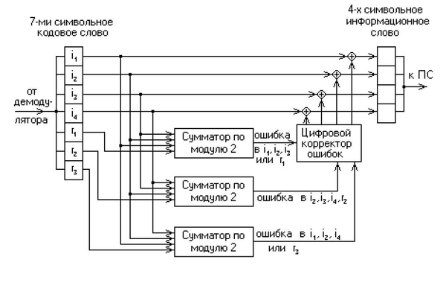

Рисунок 1

1) №43

|  |  |  |  |  |  |  |
| --- | --- | --- | --- | --- | --- | --- |
| r1 | r2 | i1 | r3 | i2 | i3 | i4 |
| 0 | 0 | 0 | 0 | 0 | 1 | 1 |

s1 = r1 ⊕ i1 ⊕ i2 ⊕ i4 = 0 ⊕ 0 ⊕ 0 ⊕ 1 = 1

s2 = r2 ⊕ i1 ⊕ i3 ⊕ i4 = 0 ⊕ 0 ⊕ 1 ⊕ 1 = 0

s3 = r3 ⊕ i2 ⊕ i3 ⊕ i4 = 0 ⊕ 0 ⊕ 1 ⊕ 1 = 0

|  |  |  |  |  |  |  |  |  |
| --- | --- | --- | --- | --- | --- | --- | --- | --- |
|  | 1 | 2 | 3 | 4 | 5 | 6 | 7 |  |
| 2x | r1 | r2 | i1 | r3 | i2 | i3 | i4 | s |
| 1 | X | - | X | - | X | - | X | s1 |
| 2 | - | X | X | - | - | X | X | s2 |
| 4 | - | - | - | X | X | X | X | s3 |

S = (s1, s2, s3) = 100 ⇒ ошибка в символе r1

Правильное сообщение: 1000011

2) №80

|  |  |  |  |  |  |  |
| --- | --- | --- | --- | --- | --- | --- |
| r1 | r2 | i1 | r3 | i2 | i3 | i4 |
| 1 | 0 | 1 | 1 | 1 | 0 | 1 |

s1 = r1 ⊕ i1 ⊕ i2 ⊕ i4 = 1 ⊕ 1 ⊕ 1 ⊕ 1 = 0

s2 = r2 ⊕ i1 ⊕ i3 ⊕ i4 = 0 ⊕ 1 ⊕ 0 ⊕ 1 = 0

s3 = r3 ⊕ i2 ⊕ i3 ⊕ i4 = 1 ⊕ 1 ⊕ 0 ⊕ 1 = 1

|  |  |  |  |  |  |  |  |  |
| --- | --- | --- | --- | --- | --- | --- | --- | --- |
|  | 1 | 2 | 3 | 4 | 5 | 6 | 7 |  |
| 2x | r1 | r2 | i1 | r3 | i2 | i3 | i4 | s |
| 1 | X | - | X | - | X | - | X | s1 |
| 2 | - | X | X | - | - | X | X | s2 |
| 4 | - | - | - | X | X | X | X | s3 |

S = (s1, s2, s3) = 001 ⇒ ошибка в символе r3

Правильное сообщение: 1010101

3) №5

|  |  |  |  |  |  |  |
| --- | --- | --- | --- | --- | --- | --- |
| r1 | r2 | i1 | r3 | i2 | i3 | i4 |
| 0 | 1 | 0 | 1 | 0 | 0 | 0 |

s1 = r1 ⊕ i1 ⊕ i2 ⊕ i4 = 0 ⊕ 0 ⊕ 0 ⊕ 0 = 0

s2 = r2 ⊕ i1 ⊕ i3 ⊕ i4 = 1 ⊕ 0 ⊕ 0 ⊕ 0 = 1

s3 = r3 ⊕ i2 ⊕ i3 ⊕ i4 = 1 ⊕ 0 ⊕ 0 ⊕ 0 = 1

|  |  |  |  |  |  |  |  |  |
| --- | --- | --- | --- | --- | --- | --- | --- | --- |
|  | 1 | 2 | 3 | 4 | 5 | 6 | 7 |  |
| 2x | r1 | r2 | i1 | r3 | i2 | i3 | i4 | s |
| 1 | X | - | X | - | X | - | X | s1 |
| 2 | - | X | X | - | - | X | X | s2 |
| 4 | - | - | - | X | X | X | X | s3 |

S = (s1, s2, s3) = 011 ⇒ ошибка в символе i3

Правильное сообщение: 0101010

4) №42

|  |  |  |  |  |  |  |
| --- | --- | --- | --- | --- | --- | --- |
| r1 | r2 | i1 | r3 | i2 | i3 | i4 |
| 1 | 1 | 1 | 1 | 0 | 1 | 0 |

s1 = r1 ⊕ i1 ⊕ i2 ⊕ i4 = 1 ⊕ 1 ⊕ 0 ⊕ 0 = 0

s2 = r2 ⊕ i1 ⊕ i3 ⊕ i4 = 1 ⊕ 1 ⊕ 1 ⊕ 0 = 1

s3 = r3 ⊕ i2 ⊕ i3 ⊕ i4 = 1 ⊕ 0 ⊕ 1 ⊕ 0 = 0

|  |  |  |  |  |  |  |  |  |
| --- | --- | --- | --- | --- | --- | --- | --- | --- |
|  | 1 | 2 | 3 | 4 | 5 | 6 | 7 |  |
| 2x | r1 | r2 | i1 | r3 | i2 | i3 | i4 | s |
| 1 | X | - | X | - | X | - | X | s1 |
| 2 | - | X | X | - | - | X | X | s2 |
| 4 | - | - | - | X | X | X | X | s3 |

S = (s1, s2, s3) = 010 ⇒ ошибка в символе r2

Правильное сообщение: 1011010

Схема декодирования классического кода Хэмминга (15;11) изображена на Рисунке 2

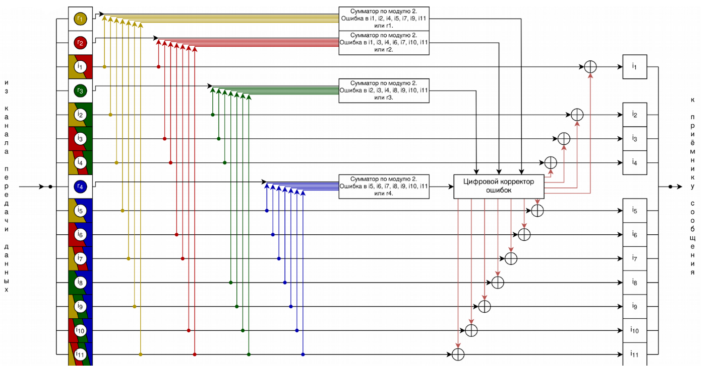

Рисунок 2

5) №61

|  |  |  |  |  |  |  |  |  |  |  |  |  |  |  |
| --- | --- | --- | --- | --- | --- | --- | --- | --- | --- | --- | --- | --- | --- | --- |
| r1 | r2 | i1 | r3 | i2 | i3 | i4 | r4 | i5 | i6 | i7 | i8 | i9 | i10 | i11 |
| 0 | 1 | 0 | 0 | 0 | 1 | 1 | 1 | 1 | 0 | 1 | 0 | 0 | 1 | 1 |

s1 = r1 ⊕ i1 ⊕ i2 ⊕ i4 ⊕ i5 ⊕ i7 ⊕ i9 ⊕ i11 = 0 ⊕ 0 ⊕ 0 ⊕ 1 ⊕ 1 ⊕ 1 ⊕ 0 ⊕ 1 = 0

s2 = r2 ⊕ i1 ⊕ i3 ⊕ i4 ⊕ i6 ⊕ i7 ⊕ i10 ⊕ i11 = 1 ⊕ 0 ⊕ 1 ⊕ 1 ⊕ 0 ⊕ 1 ⊕ 1 ⊕ 1 = 0

s3 = r3 ⊕ i2 ⊕ i3 ⊕ i4 ⊕ i8 ⊕ i9 ⊕ i10 ⊕ i11 = 0 ⊕ 0 ⊕ 1 ⊕ 1 ⊕ 0 ⊕ 0 ⊕ 1 ⊕ 1 = 0

s4 = r4 ⊕ i5 ⊕ i6 ⊕ i7 ⊕ i8 ⊕ i9 ⊕ i10 ⊕ i11 = 1 ⊕ 1 ⊕ 0 ⊕ 1 ⊕ 0 ⊕ 0 ⊕ 1 ⊕ 1 = 1

|  |  |  |  |  |  |  |  |  |  |  |  |  |  |  |  |  |
| --- | --- | --- | --- | --- | --- | --- | --- | --- | --- | --- | --- | --- | --- | --- | --- | --- |
|  | 1 | 2 | 3 | 4 | 5 | 6 | 7 | 8 | 9 | 10 | 11 | 12 | 13 | 14 | 15 |  |
| 2x | r1 | r2 | i1 | r3 | i2 | i3 | i4 | r4 | i5 | i6 | i7 | i8 | i9 | i10 | i11 | s |
| 1 | X | - | X | - | X | - | X | - | X | - | X | - | X | - | X | s1 |
| 2 | - | X | X | - | - | X | X | - | - | X | X | - | - | X | X | s2 |
| 4 | - | - | - | X | X | X | X | - | - | - | - | X | X | X | X | s3 |
| 8 | - | - | - | - | - | - | - | X | X | X | X | X | X | X | X | s4 |

S = (s1, s2, s3, s4) = 0001 ⇒ ошибка в символе r4

Правильное сообщение: 010001101010011

6) № (43 + 80 + 5 + 42) * 4 = 680

Пусть в сообщении с 680 информационными разрядами r проверочных, тогда общее количество разрядов в сообщение должно быть меньше или равно 2r – 1, а самих информационных разрядов не больше 2r – 1 – r.

680 ≤ 2r – 1 – r

Минимальное число проверочных разрядов: r = 10

Коэффициент избыточности: $\frac{r}{r+i}$ = $\frac{10}{680+10}$**≈** 0,1449275…

Дополнительное задание

Для проверки сообщения на основе кода Хэмминга (7; 4) понадобилось написать программу на языке С++, код которой представлен ниже

#include <iostream>  
#include <string>  
using namespace std;  
  
int main() {  
 string s;  
 cout << "Write your Hamming code (7;4):" << endl;  
 cin >> s;  
 //Проверяем введён ли код Хэмминга  
 for (int i = 0; i < s.length(); i++) {  
 if ((s[i] != '0') && (s[i] != '1') || (s.length() != 7)) {  
 cout << "Wrong input" << endl;  
 return 0;  
 }  
 }  
 int s1 = (s[0] + s[2] + s[4] + s[6] - 4 * '0') % 2;  
 int s2 = (s[1] + s[2] + s[5] + s[6] - 4 * '0') % 2;  
 int s3 = (s[3] + s[4] + s[5] + s[6] - 4 * '0') % 2;  
 int sum = s3 * 4 + s2 * 2 + s1;  
  
 if (sum == 0) {  
 cout << "Your code is correct" << endl;  
 } else {  
 cout << "The correct code is:" << endl;  
 if (s[sum - 1] == '0') {  
 s[sum - 1] = '1';  
 } else {  
 s[sum - 1] = '0';  
 }  
 for (int i = 0; i < s.length(); i++) {  
 cout << s[i];  
 }  
 cout << endl << "The wrong bit was at the position " << sum;  
 }  
 return 0;  
}

Заключение

В ходе работы узнал принцип работы помехоустойчивого кода Хэмминга, научился самостоятельно обрабатывать и исправлять ошибки в нём.

Источники

* Балакшин П.В. Информатика Лекция 2, 2024 - <https://t.me/balakshin_students/256>
* Основы цифровой радиосвязи. Помехоустойчивое кодирование: метод. Указания / сост. Д. В. Пьянзин. – Саранск: Изд-во Мордов. ун-та, 2009 – 16с.
* Коды и устройства помехоустойчивого кодирования информации / сост. Королев А.И. – Мн.: , 2002. с.286